各类算法

极大似然估计

概念
是一种概率论在统计学的应用，是参数评估的方法之一。
假设 已知某个样本满足某种概率分布，但是其中具体的参数并不清楚，参数估计通过若干次试验，观察其结果，利用结果推出参数的最大概率值。极大似然估计就是建立在这样的思想上的：已知某个参数能使这个样本出现的概率最大(这句话很重要，使得样本同时出现的概率最大，表现为:x,y同时出现的概率最大)。如此，不会再去选择其他概率小的样本，所以把这个参数作为估计的真实值。
求最大似然函数估计值的一般步骤：

（1）写出似然函数；

（2）对似然函数取对数，并整理；

（3）求导数，令导数为0，得到似然方程；

（4）解似然方程，得到的参数即为所求；

Logistic算法
Logistic算法是Softmax算法的特例，按照由特殊到一般的原则，先讲逻辑斯蒂回归，再推出Softmax

算法的优缺点
优点：计算代价不高，易于理解和实现，
缺点：容易欠拟合，分类精度可能不高
使用数据类型，数值型和标称型数据

算法理解&推导

Sigmoid函数
Assume：
问题：
希望有这么一个f(x)，能够具有很好的逻辑判断性质，最好是能够直接表达具有特征x的样本被分到某类的概率。比如f(x)>0.5的时候能够表示x被分为正类，f(x)<0.5表示分为反类。而且我们希望f(x)总在[0, 1]之间。有这样的函数吗？

先来直观了解一下sigmoid函数：
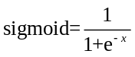
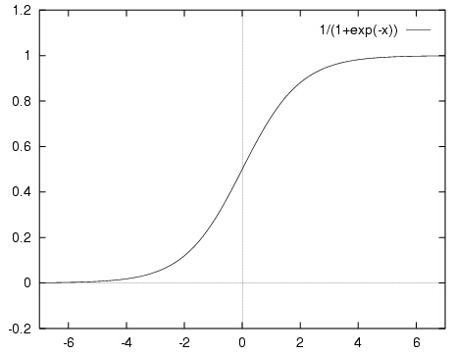
sigmoid函数其定义域在全体实数，值域在[0, 1]之间，并且在0点值为0.5。sigmoid看起来很像一个阶跃函数。

Logistic算法的推导
假设我们的样本是{ x , y}，y是1或者0，表示正类或者负类， x 是m维的样本特征向量。那么这个样本 x 属于正类，也就是y=1的“概率”可以通过下面的逻辑函数来表示：
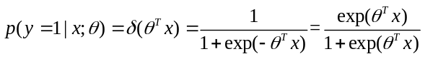
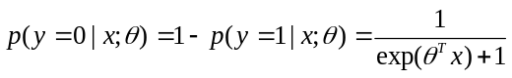
这里 θ 是模型参数，也就是回归系数，σ是sigmoid函数。实际上这个函数是由下面的对数几率（也就是 x 属于正类的可能性和负类的可能性的比值的对数）变换得到的：
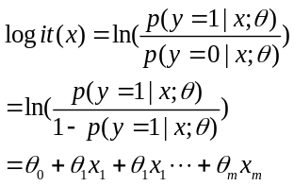
换句话说，y也就是我们关系的变量。例如她喜不喜欢你，与多个自变量（因素）有关，例如你人品怎样、车子是两个轮的还是四个轮的、长得胜过潘安还是和犀利哥有得一拼、有千尺豪宅还是三寸茅庐等等，我们把这些因素表示为x1 , x2 ,…, xm 。那这个女的怎样考量这些因素呢？最快的方式就是把这些因素的得分都加起来，最后得到的和越大，就表示越喜欢。但每个人心里其实都有一杆称，每个人考虑的因素不同，萝卜青菜，各有所爱嘛。例如这个女生更看中你的人品，人品的权值是0.6，不看重你有没有钱，没钱了一起努力奋斗，那么有没有钱的权值是0.001等等。我们将这些对应x1 , x2 ,…, xm 的权值叫做回归系数，表达为θ1，θ2 ,…, θm 。他们的加权和就是你的总得分了。
所以说上面的logistic回归就是一个线性分类模型，它与线性回归的不同点在于：为了将线性回归输出的很大范围的数，例如从负无穷到正无穷，压缩到0和1之间，这样的输出值表达为“可能性”才能说服广大民众。当然了，把大值压缩到这个范围还有个很好的好处，就是可以消除特别冒尖的变量的影响（不知道理解的是否正确）。而实现这个伟大的功能其实就只需要平凡一举，也就是在输出加一个logistic函数。另外，对于二分类来说，可以简单的认为：如果样本 x 属于正类的概率大于0.5，那么就判定它是正类，否则就是负类。实际上，SVM的类概率就是样本到边界的距离，这个活实际上就让logistic regression给干了。
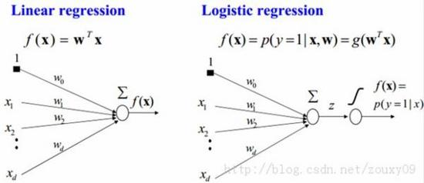
所以说，Logistic Regression 就是一个被logistic方程归一化后的线性回归，仅此而已。

代价函数的确立
LogisticRegression最基本的学习算法是最大似然。什么是最大似然，可以看看这篇博文“从最大似然到EM算法浅解”。
假设我们有n个独立的训练样本。那每一个观察到的样本(x_{i}, y_{i})出现的概率是：
上面为什么是这样呢？当y=1的时候，后面那一项是不是没有了，那就只剩下x属于1类的概率，当y=0的时候，第一项是不是没有了，那就只剩下后面那个x属于0的概率（1减去x属于1的概率）。所以不管y是0还是1，上面得到的数，都是(x, y)出现的概率。那我们的整个样本集，也就是n个独立的样本出现的似然函数为（因为每个样本都是独立的，所以n个样本出现的概率就是他们各自出现的概率相乘）：
那最大似然法就是求模型中使得似然函数最大的系数取值θ*。这个最大似然就是我们的代价函数（cost function）了。
OK，那代价函数有了，我们下一步要做的就是优化求解了。我们先尝试对上面的代价函数求导，看导数为0的时候可不可以解出来，也就是有没有解析解，有这个解的时候，就皆大欢喜了，一步到位。如果没有就需要通过迭代了，耗时耗力。
我们先变换下L(θ)：取自然对数，然后化简（不要看到一堆公式就害怕哦，很简单的哦，只需要耐心一点点，自己动手推推就知道了。
注：有x_{i}的时候，表示它是第i个样本，下面没有做区分了，相信你的眼睛是雪亮的），得到：
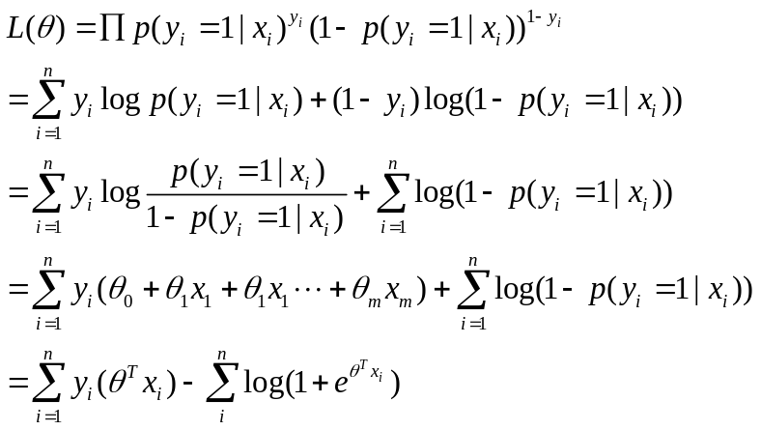
这时候，用L(θ)对θ求导，得到：
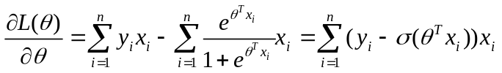
令该导数为0，会发现，它无法解析求解。所以，只能借助迭代算法来搞定了。这里选用了经典的梯度下降算法。

为什么逻辑回归无法求解析解
- 在线性回归中，在目标值t服从高斯分布的假设下，最大似然解等价于最小化平方误差函数,此时有解析解（误差函数对w求偏导等于0）。
- 在逻辑回归二分类问题中，在目标值C服从伯努利分布的假设下，最大似然解等价于最小化交叉熵误差函数，此时没有解析解。
why?
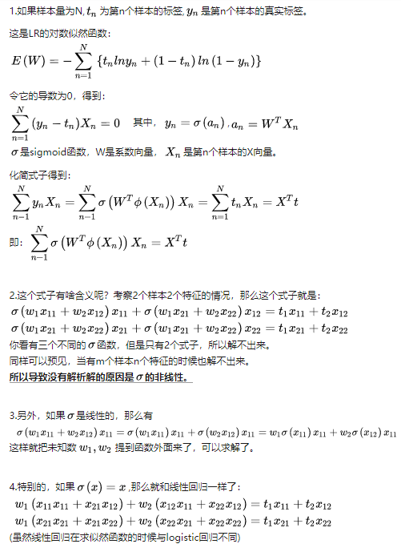

优化求解

梯度下降(gradient descent)
Gradient descent 又叫 steepest descent，是利用一阶的梯度信息找到函数局部最优解的一种方法，也是机器学习里面最简单最常用的一种优化方法。要找最小值，只需要每一步都往下走（也就是每一步都可以让代价函数小一点），然后不断的走，那肯定能走到最小值的地方，例如下图所示：
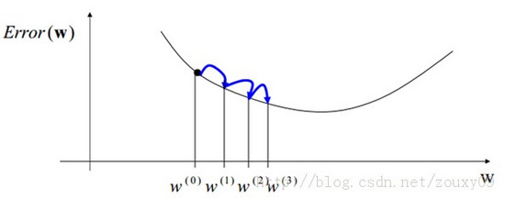
但同时也需要更快的到达最小值，所以需要每一步都找下坡最快的地方，也就是每一步走某个方向，都比走其他方法，要离最小值更近。而这个下坡最快的方向，就是梯度的负方向了。
对logistic Regression来说，梯度下降算法新鲜出炉，如下：
其中，参数α是学习率。
优化算法具体见2.3 。
梯度下降算法的伪代码如下：
################################################
初始化回归系数为1
重复下面步骤直到收敛
{
计算整个数据集的梯度
使用alpha x gradient来更新回归系数
}
返回回归系数值
################################################

随机梯度下降SGD (stochastic gradient descent)
梯度下降算法在每次更新回归系数的时候都需要遍历整个数据集（计算整个数据集的回归误差），该方法对小数据集尚可。但当遇到有数十亿样本和成千上万的特征时，就有点力不从心了，它的计算复杂度太高。改进的方法是一次仅用一个样本点（的回归误差）来更新回归系数。这个方法叫随机梯度下降算法。由于可以在新的样本到来的时候对分类器进行增量的更新（假设我们已经在数据库A上训练好一个分类器h了，那新来一个样本x。对非增量学习算法来说，我们需要把x和数据库A混在一起，组成新的数据库B，再重新训练新的分类器。但对增量学习算法，我们只需要用新样本x来更新已有分类器h的参数即可），所以它属于在线学习算法。与在线学习相对应，一次处理整个数据集的叫“批处理”。
随机梯度下降算法的伪代码如下：
################################################
初始化回归系数为1
重复下面步骤直到收敛
{
对数据集中每个样本
计算该样本的梯度
使用alpha x gradient来更新回归系数
}
返回回归系数值
################################################

改进的随机梯度下降
评价一个优化算法的优劣主要是看它是否收敛，也就是说参数是否达到稳定值，是否还会不断的变化？收敛速度是否快？
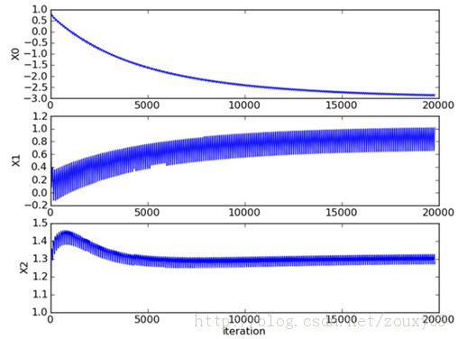
上图展示了随机梯度下降算法在200次迭代中（请先看第三和第四节再回来看这里。我们的数据库有100个二维样本，每个样本都对系数调整一次，所以共有200*100=20000次调整）三个回归系数的变化过程。其中系数X2经过50次迭代就达到了稳定值。但系数X1和X0到100次迭代后稳定。而且可恨的是系数X1和X2还在很调皮的周期波动，迭代次数很大了，心还停不下来。产生这个现象的原因是存在一些无法正确分类的样本点，也就是我们的数据集并非线性可分，但我们的logistic regression是线性分类模型，对非线性可分情况无能为力。然而我们的优化程序并没能意识到这些不正常的样本点，还一视同仁的对待，调整系数去减少对这些样本的分类误差，从而导致了在每次迭代时引发系数的剧烈改变。对我们来说，我们期待算法能避免来回波动，从而快速稳定和收敛到某个值。
对随机梯度下降算法，我们做两处改进来避免上述的波动问题：
1）在每次迭代时，调整更新步长alpha的值。随着迭代的进行，alpha越来越小，这会缓解系数的高频波动（也就是每次迭代系数改变得太大，跳的跨度太大）。当然了，为了避免alpha随着迭代不断减小到接近于0（这时候，系数几乎没有调整，那么迭代也没有意义了），我们约束alpha一定大于一个稍微大点的常数项，具体见代码。
2）每次迭代，改变样本的优化顺序。也就是随机选择样本来更新回归系数。这样做可以减少周期性的波动，因为样本顺序的改变，使得每次迭代不再形成周期性。
改进的随机梯度下降算法的伪代码如下：
################################################
初始化回归系数为1
重复下面步骤直到收敛{
对随机遍历的数据集中的每个样本
随着迭代的逐渐进行，减小alpha的值
计算该样本的梯度
使用alpha x gradient来更新回归系数
}
返回回归系数值
################################################
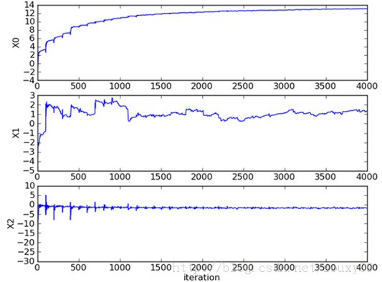
比较原始的随机梯度下降和改进后的梯度下降，可以看到两点不同：
- 系数不再出现周期性波动。2）系数可以很快的稳定下来，也就是快速收敛。这里只迭代了20次就收敛了。而上面的随机梯度下降需要迭代200次才能稳定。
参考：http://www.wenxiba.com/lxaSae/sAXPs5yKce/71bynlfvokLN9N6KaN2TbxqN.html

Softmax回归
是logistic回归对多分类问题的推广，当是两分类时，就是logistic回归。相比训练多个logistic回归来做多分类，softmax回归更适合类别间是互斥的，比如字符识别。

多分类问题
在一个多分类问题中，因变量y有k个取值，即。例如在邮件分类问题中，我们要把邮件分为垃圾邮件、个人邮件、工作邮件3类，目标值y是一个有3个取值的离散值。这是一个多分类问题，二分类模型在这里不太适用。
多分类问题符合多项分布。有许多算法可用于解决多分类问题，像决策树、朴素贝叶斯以及Softmax等。
首先证明多项分布属于指数分布族，这样就可以使用广义线性模型来拟合这个多项分布，由广义线性模型推导出的目标函数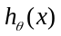即为Softmax回归的分类模型。
假设有如下问题：
有个样本有k个类别，这k个样本的概率分别为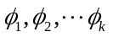，得到关系如下：
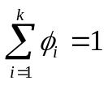
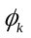可以用前k-1个变量来表示，即：
